,, Ale jaja” 10 kwiecień Biedronki
Witam. Również dzisiaj zapraszam do wspólnych zabaw. Tematem zajęć
„ Ale jaja!” będzie stwarzanie dziecku możliwości do działania kulinarnego.
Na początku przywitajcie się z waszym dzieckiem lub dziećmi poprzez zabawę integracyjną, którą podałam wam kilka dni temu:
Wszyscy są,( wyciągamy ręce przed sobą i rozkładamy szeroko)
witam Was.( kłaniamy się)
Zaczynamy, już czas.( pokazujemy palcem na zegarek na ręku)
Jestem ja, jesteś Ty( wskazujemy na siebie i na innych uczestników)
RAZ, DWA, TRZY!!!( klaszczemy).
Następnie zapoznajcie dziecko z budową jajka i jego właściwości.
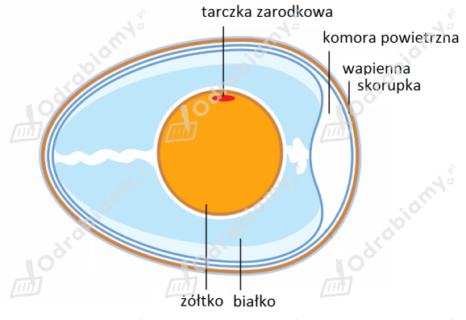

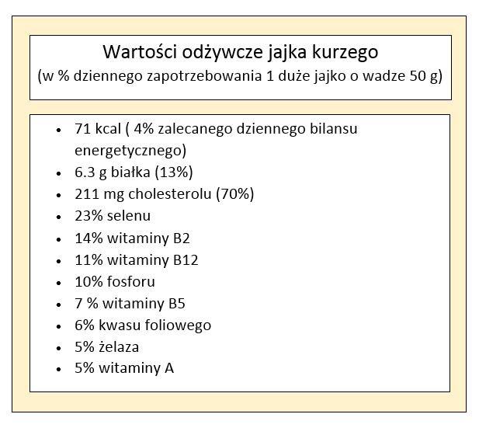
Możecie też zacytować i wyjaśnić znane przysłowia o jajku:
- Jajko mądrzejsze od kury.
- Czym skorupka za młodu nasiąknie, tym na starość trąci.
- Kura znosząca złote jajka.
A teraz pobawcie się w zabawę ćwiczącą pamięć: „Co można zrobić z jajkiem?” Dziecko lub wasze dzieci siedzą przy stole i po kolei wymieniają jedną zabawę, potrawę, którą można zrobić z jajka lub z jajkiem i powtarzają to, co wymienili inni.
Następnie czas na liczenie. Każde dziecko dostaje po 6 papierowych kur i po 6 jajeczek do liczenia. Zadaniem dziecka jest ułożenie kur i patyczków do liczenia zgodnie z opowiadanym przez was zadaniem, np.:
- W kurniku siedziały 4 kury, każda zniosła po 1 jajku. Ile było jajek w kurniku?
- W gniazdku siedziały 3 kury, każda zniosła po 2 jajka. Ile było wszystkich jajek razem?
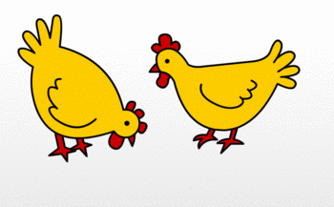

Na zakończenie zaproście wasze maluchy do zrobienia łódeczek, myszek z jajek
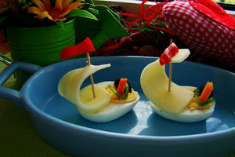

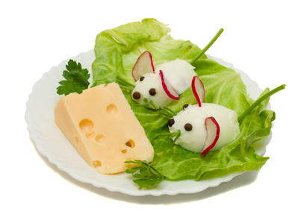Smacznego.

